CỘNG HÒA XÃ HỘI CHỦ NGHĨA VIỆT NAM
Độc lập – Tự do – Hạnh phúc
-------------------
THUYẾT MINH TOÀN DIỆN DỰ ÁN ĐẦU TƯ & KHẢ THI VẬN HÀNH
TRUNG TÂM BẢO ĐẢM TRÍ TUỆ THỰC TẾ & BÃI THỬ KIỂM ĐỊNH TÁC TỬ VẬT LÝ SUỐI ĐẦM
(FLYTRUST PHYSICAL AI LIVING LAB & PROCUREMENT GATE)
Chủ quản: Hệ Sinh Thái FlyTrust | Địa điểm thực nghiệm: Suối Đầm (Châu Đức, TP.HCM)
Phiên bản tài liệu: v2.5 — Tháng 10/2026

PHẦN 1: BỐI CẢNH THỊ TRƯỜNG & KHOẢNG TRỐNG THỰC ĐỊA (THE REAL-WORLD GAP)
Làn sóng Trí tuệ Nhân tạo Vật lý (Physical AI), Tác tử tự hành (Autonomous Agents), Thiết bị bay không người lái (Drones) và Robot nông nghiệp đang phát triển bùng nổ trên phạm vi toàn cầu. Tuy nhiên, quá trình thương mại hóa và ứng dụng thực tiễn đang vấp phải một rào cản mang tính cấu trúc: Khoảng cách giữa phòng lab/mô phỏng ảo (Sim-to-Real Gap) và môi trường nhiệt đới tự nhiên ngoài trời.
- 1. Nỗi đau của Hội đồng Thu mua Doanh nghiệp (Enterprise Procurement Skepticism):
Các tập đoàn nông nghiệp quy mô lớn (Vinamilk, TH Group, TTC AgriS, Lộc Trời...) đã nhiều lần chịu rủi ro tổn thất tài chính khi mua sắm các giải pháp công nghệ chỉ dựa trên các bài thuyết trình (pitching) và video trình diễn trong điều kiện lý tưởng. Khi triển khai trên hàng trăm hecta, các công nghệ này lập tức bộc lộ sự thiếu ổn định do nhiễu cảm biến, thời tiết khắc nghiệt và độ trễ phản ứng sinh học của cây trồng.
- 2. Bế tắc chu kỳ bán hàng của Nhà cung cấp công nghệ (Tech Vendors Impasse):
Các startup và công ty phần cứng/drone bị sa lầy vào các đợt chạy thử nghiệm miễn phí (Free Pilot) kéo dài từ 9 đến 18 tháng trên đất của khách hàng. Chi phí giành khách hàng (CAC) tăng vọt, trong khi tỷ lệ chuyển đổi sang hợp đồng mua sắm thực tế đạt dưới 15% do thiếu một căn cứ đối chiếu độc lập có thẩm quyền.
- 3. Phán quyết về mô hình bãi thử thuần túy (Falsification Check):
Mô hình kinh doanh 'thu tiền thuê đất/bãi thử tính theo ngày đối với startup' là hoàn toàn không khả thi tại Việt Nam vì các startup nông nghiệp rất nghèo vốn. Giá trị kinh tế và nguồn tiền thực sự chỉ nằm ở 'Tam giác Chốt chặn Thu mua Doanh nghiệp (Enterprise Gating Triangle)': nơi các tập đoàn chi trả hàng trăm tỷ đồng cho gói thầu và yêu cầu bắt buộc phải có Hồ sơ Đánh giá Thực địa Độc lập trước khi giải ngân.

PHẦN 2: ĐỊNH VỊ CHIẾN LƯỢC & HẠ TẦNG BẢO ĐẢM FLYTRUST
FlyTrust không định vị là một nông trại trồng trọt thuần túy, cũng không tham gia chế tạo phần cứng để cạnh tranh với các đối tác. Định vị cốt lõi của FlyTrust là:
“LỚP HẠ TẦNG BẢO ĐẢM TRÍ TUỆ THỰC TẾ & CHỐT CHẶN KIỂM ĐỊNH ĐỘC LẬP CHO PHYSICAL AI (REAL-WORLD INTELLIGENCE INFRASTRUCTURE & PROCUREMENT GATEWAY)”
Hệ thống vận hành dựa trên Phân cấp Chuẩn tắc 8 tầng (Canonical Hierarchy):
- ECOSYSTEM -> PORTFOLIO -> VERTICAL -> TENANT -> WORKSPACE -> DOMAIN -> ENTITY -> CANONICAL STATE
• Tính toàn vẹn mật mã học SHA-256: Mọi điểm đo mặt đất, trạng thái chuyển đổi và biên bản đều được băm bất biến trên sổ cái kiểm toán.
• Cô lập khách hàng Zero-Trust: Mỗi đối tác sở hữu một Workspace riêng biệt (ws_field_a, ws_ncls...), bảo mật 100% thuật toán và dữ liệu nhạy cảm.
• Cơ chế Human-in-the-Loop Gatekeeper: Tự động đình chỉ lệnh thi hành vật lý rủi ro cao nếu vi phạm ngưỡng an toàn đã được xác lập toán học.

PHẦN 3: ĐIỀU KIỆN DIỆN TÍCH ĐẤT, MẶT NƯỚC & QUY HOẠCH MẶT BẰNG BÃI THỬ SUỐI ĐẦM
Để triển khai bãi thử kiểm định thực tế đạt chuẩn công nghiệp mà không lãng phí vốn đầu tư, quy mô diện tích tối thiểu cần thiết giai đoạn v0.1 là 1.5 – 3.0 hecta (trong đó có 1,500 – 3,000 m² mặt nước). Quy hoạch chi tiết được phân bổ thành 5 phân khu chức năng:
Khu Vực | Tên Phân Khu Chức Năng | Diện Tích | Vai Trò Kiểm Chuẩn & Trang Thiết Bị
A | Vùng Vườn Cây FarmTruth (FarmTruth Ground Truth Lab) | 3,500 m² | Vườn dừa, bưởi có tán, cảm biến đất RS485 đa tầng (20-60-100cm), ao nước tự nhiên & hệ thống van tưới điện từ Solenoid Bypass đối chứng.
B | Vùng Quan Sát AI & Vi Khí Hậu (AI Observation Grid) | 1,500 m² | Trạm thời tiết siêu âm đa hướng, LoRaWAN Gateway 8 kênh, trạm định vị chuẩn vi sai RTK Base Station, camera AI và bẫy sâu thông minh.
C | Bãi Cất Hạ Cánh Drone & Robot (Drone & Rover Operations) | 1,000 m² | Bãi pad drone 10x10m tiêu chuẩn, trạm sạc pin an toàn chống cháy nổ, hangar kỹ thuật bảo dưỡng và địa hình thử việt dã UGV.
D | Trung Tâm Dữ Liệu & Điều Hành (Mission & Edge Command) | 500 m² | Nhà điều hành đón chuyên gia, trạm máy chủ Edge PC xử lý tại chỗ, màn hình dashboard FTA Core v1.1 Live và bãi đỗ xe.
E | Hạ Tầng Logistics & Vùng Đệm An Toàn (Buffer & Logistics) | 3,500 m² | Xưởng cơ khí, kho vật tư, đường bê tông chịu tải và hàng rào cây chắn gió sinh học ngăn chặn trôi dạt hóa chất ra khu dân cư.

Sơ Đồ Bố Trí Mặt Bằng Nâng Cấp — Trung Tâm Kiểm Định Tác Tử Vật Lý Suối Đầm:
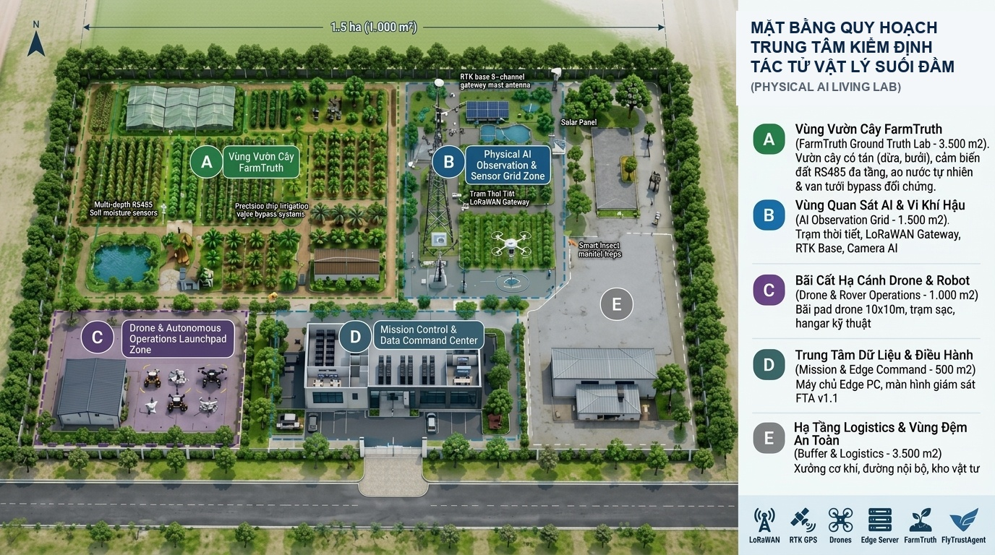

PHẦN 4: THẨM ĐỊNH PHÁP LÝ & NGUYÊN TẮC TUÂN THỦ HOẠT ĐỘNG
Nhằm đảm bảo an toàn tuyệt đối và tính bảo chứng vững chắc trước các hội đồng pháp chế doanh nghiệp, dự án tuân thủ nghiêm ngặt các quy định pháp luật hiện hành:
• Nghị định 288/2025/NĐ-CP về thiết bị bay không người lái (hiệu lực 05/11/2025 thay thế NĐ 36/2008): Mọi chuyến bay thử nghiệm tại Suối Đầm đều phải đăng ký phương tiện, người điều khiển có chứng chỉ và được cấp phép bay bằng văn bản trước tối thiểu 7 ngày.
• Phân định thuật ngữ đánh giá (Nghị định 22/2026/NĐ-CP): FlyTrust không sử dụng các từ ngữ đăng ký chuyên ngành như 'chứng nhận hợp chuẩn', 'kiểm định phương tiện đo' khi chưa có chứng chỉ VILAS ISO/IEC 17025. Các gói bàn giao được định danh chuẩn mực là: 'Báo Cáo Đánh Giá Thực Địa Độc Lập (Independent Field Evaluation Report)'.
• Pháp lệnh Ngoại hối & Thông tư 32/2013/TT-NHNN: Toàn bộ báo giá, hợp đồng và hóa đơn dịch vụ với khách hàng cư trú tại Việt Nam bắt buộc niêm yết bằng Đồng Việt Nam (VND). Báo giá USD chỉ áp dụng cho các đối tác quốc tế không cư trú.
• Luật Đất đai 2024 & Luật Tài nguyên nước 2023: Khai thác nước mặt cho thử nghiệm tưới dưới 0.1 m³/giây thuộc diện miễn trừ giấy phép. Các công trình trạm điều hành và pad drone tuân thủ quy định công trình phục vụ trực tiếp sản xuất và nghiên cứu nông nghiệp (dễ tháo dỡ).
• Bảo vệ dữ liệu cá nhân & An ninh mạng (Luật 91/2025/QH15 & Nghị định 356/2025/NĐ-CP): Cơ chế ẩn danh hóa hình ảnh khuôn mặt trên drone/camera trước khi đóng gói bộ dữ liệu thương mại.

PHẦN 5: HIỆU QUẢ TÀI CHÍNH, DÒNG TIỀN CHIẾT KHẤU & TỶ SUẤT HOÀN VỐN
Mô hình tài chính được xây dựng trên nguyên tắc thận trọng cao với chi phí đầu tư ban đầu cực nhỏ và khả năng mở rộng doanh thu phần mềm SaaS vượt trội:
Chỉ Số Tài Chính | Kịch Bản Thận Trọng | Kịch Bản Cơ Sở (Base) | Kịch Bản Thuận Lợi (Bull)
Tổng Vốn Đầu Tư (CAPEX tích lũy) | $27,000 (~686 Tr VNĐ) | $27,000 (~686 Tr VNĐ) | $27,000 (~686 Tr VNĐ)
Doanh Thu Thuần Năm 1 / Năm 5 | $128k / $3.59M USD | $282k / $9.70M USD | $400k / $19.45M USD
Hiện Giá Thuần Ròng (NPV @ r=12%) | $2,380,000 USD | $6,854,000 USD | $13,920,000 USD
Tỷ Suất Hoàn Vốn Nội Bộ (IRR 5 năm) | 78.5% | 164.2% | 245.8%
Thời Gian Hoàn Vốn Chiết Khấu (DPP) | 1.65 năm (~20 tháng) | 0.98 năm (~12 tháng) | 0.62 năm (~8 tháng)
Tỷ Số Lợi Ích / Chi Phí (BCR) | 12.4 x | 28.5 x | 54.2 x
Sản Lượng Thẩm Định Hòa Vốn | 11.2 ca/năm (~1 ca/tháng) | 10.6 ca/năm (~1 ca/tháng) | 9.8 ca/năm (< 1 ca/tháng)

Đánh giá độ nhạy rủi ro (Stress Test): Ngay cả khi doanh thu giảm 40% kết hợp với chi phí vận hành tăng 40%, dự án vẫn đạt NPV = $2.96 Triệu USD và IRR = 71.0%, chứng minh mức độ an toàn vốn vượt bậc của mô hình công nghệ không ôm tài sản.

PHẦN 6: LỘ TRÌNH THỰC THI 4 GIAI ĐOẠN (ROADMAP 2026 – 2028)
• Giai đoạn 1: Thiết lập Bãi thử v0.1 & Khảo sát Thực địa (Tháng 10 – 11/2026): Hoàn thiện san lấp pad drone, lắp đặt trạm khí tượng, gateway LoRaWAN, 6 đầu đo đất RS485 ($2,500 CAPEX).
• Giai đoạn 2: Chương trình Xác thực Thương mại 90 ngày (Tháng 12/2026 – 02/2027): Tiếp cận 5 nhà cung cấp drone/IoT và 3 tập đoàn nông nghiệp, ký kết và thực thi 02 hợp đồng đánh giá thực địa đầu tiên có trả phí.
• Giai đoạn 3: Chuẩn hóa v1.0 & Mở rộng Dịch vụ (Tháng 03 – 12/2027): Nâng cấp RTK Base cm, máy quang phổ, hoàn thiện nhà điều hành Mission Control, mở rộng 15 hợp đồng thuê bao trang trại SaaS.
• Giai đoạn 4: Mạng lưới Kiểm định Vùng & Bản quyền Dữ liệu (2028 trở đi): Mở rộng bãi thử vệ tinh tại ĐBSCL và Tây Nguyên, bắt đầu thương mại hóa bộ dữ liệu nhiệt đới Tropical Physical Dataset cho các viện nghiên cứu AI toàn cầu.

ĐẠI DIỆN HỘI ĐỒNG KỸ THUẬT & R&D  (Ký và ghi rõ họ tên) | ĐẠI DIỆN BAN ĐIỀU HÀNH DỰ ÁN FLYTRUST  (Ký và ghi rõ họ tên)

